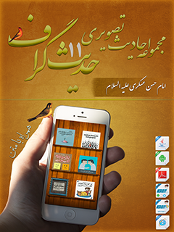

مجموعه احادیث تصویری چهارده معصوم علیهم السلام جلد 13


ghaemiyeh.com

فهرست مطالب
مشخصات کتاب 5
حدیث شماره :1 5
حدیث شماره :2 6
حدیث شماره :3 7
حدیث شماره :4 8
حدیث شماره :5 9
حدیث شماره :6 10
حدیث شماره :7 11
حدیث شماره :8 12
حدیث شماره :9 13
حدیث شماره :10 14
حدیث شماره :11 15
حدیث شماره :12 16
حدیث شماره :13 17
حدیث شماره :14 18
حدیث شماره :15 19
حدیث شماره :16 20
حدیث شماره :17 21
حدیث شماره :18 22
حدیث شماره :19 23
حدیث شماره :20 24
حدیث شماره :21 25
حدیث شماره :22 26
حدیث شماره :23 27
حدیث شماره :24 28
حدیث شماره :25 29
حدیث شماره :26 30
حدیث شماره :27 31
حدیث شماره :28 32
حدیث شماره :29 33
حدیث شماره :30 34
حدیث شماره :31 35
حدیث شماره :32 36
حدیث شماره :33 37
حدیث شماره :34 38
حدیث شماره :35 39
حدیث شماره :36 40
حدیث شماره :37 41
حدیث شماره :38 42
حدیث شماره :39 43
حدیث شماره :40 44
حدیث شماره :41 45
حدیث شماره :42 46
حدیث شماره :43 47
حدیث شماره :44 48
حدیث شماره :45 49
حدیث شماره :46 50
حدیث شماره :47 51
حدیث شماره :48 52
حدیث شماره :49 53
حدیث شماره :50 54
حدیث شماره :51 55
حدیث شماره :52 56
حدیث شماره :53 57
حدیث شماره :54 58

مشخصات کتاب
سرشناسه:مرکز تحقیقات رایانه ای قائمیه اصفهان،1397
عنوان و نام پدیدآور:مجموعه احادیث تصویری حضرت امام حسن عسکری علیه السلام/ حدیث گراف.
مشخصات نشر دیجیتالی:اصفهان:مرکز تحقیقات رایانه ای قائمیه اصفهان، ۱۳97.
مشخصات ظاهری:نرم افزار تلفن همراه ، رایانه
موضوع:حدیث - هنر- عکس - امام حسن عسکری علیه السلام

حدیث شماره :1
امام عسکری علیه السلام:
چه زشت است در مؤمن خواسته ای باشد که او را به خواری کشاند
میزان الحکمه ج6 صف490
ولادت با سعادت امام حسن عسکری علیه السلام بر شما مبارک
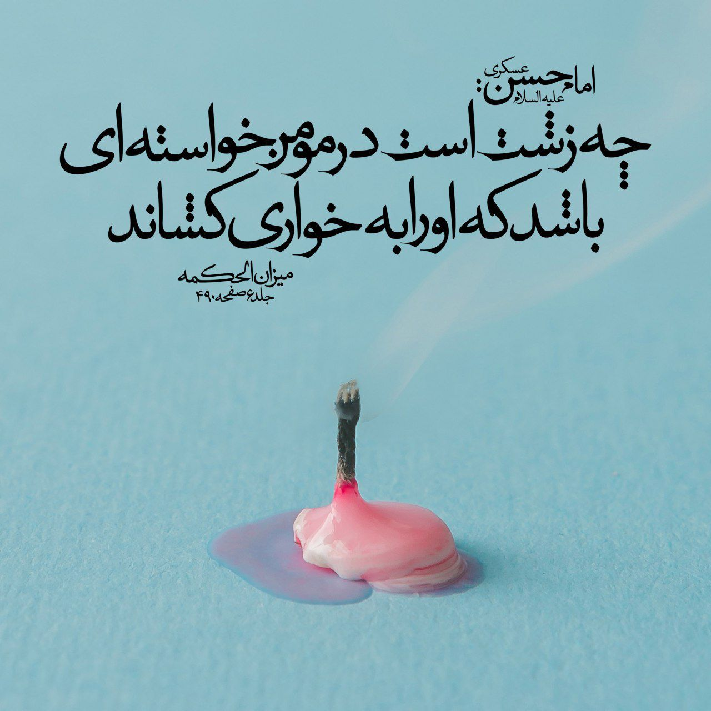
02

حدیث شماره :2
امام حسن عسکری علیه السلام:
شادی نمودن در نزد غمْ زده ، از ادب به دور است
لَیسَ مِنَ الأَدَبِ إظهارُ الفَرَحِ عِندَ المَحزونِ
تحف العقول، صفحه 489
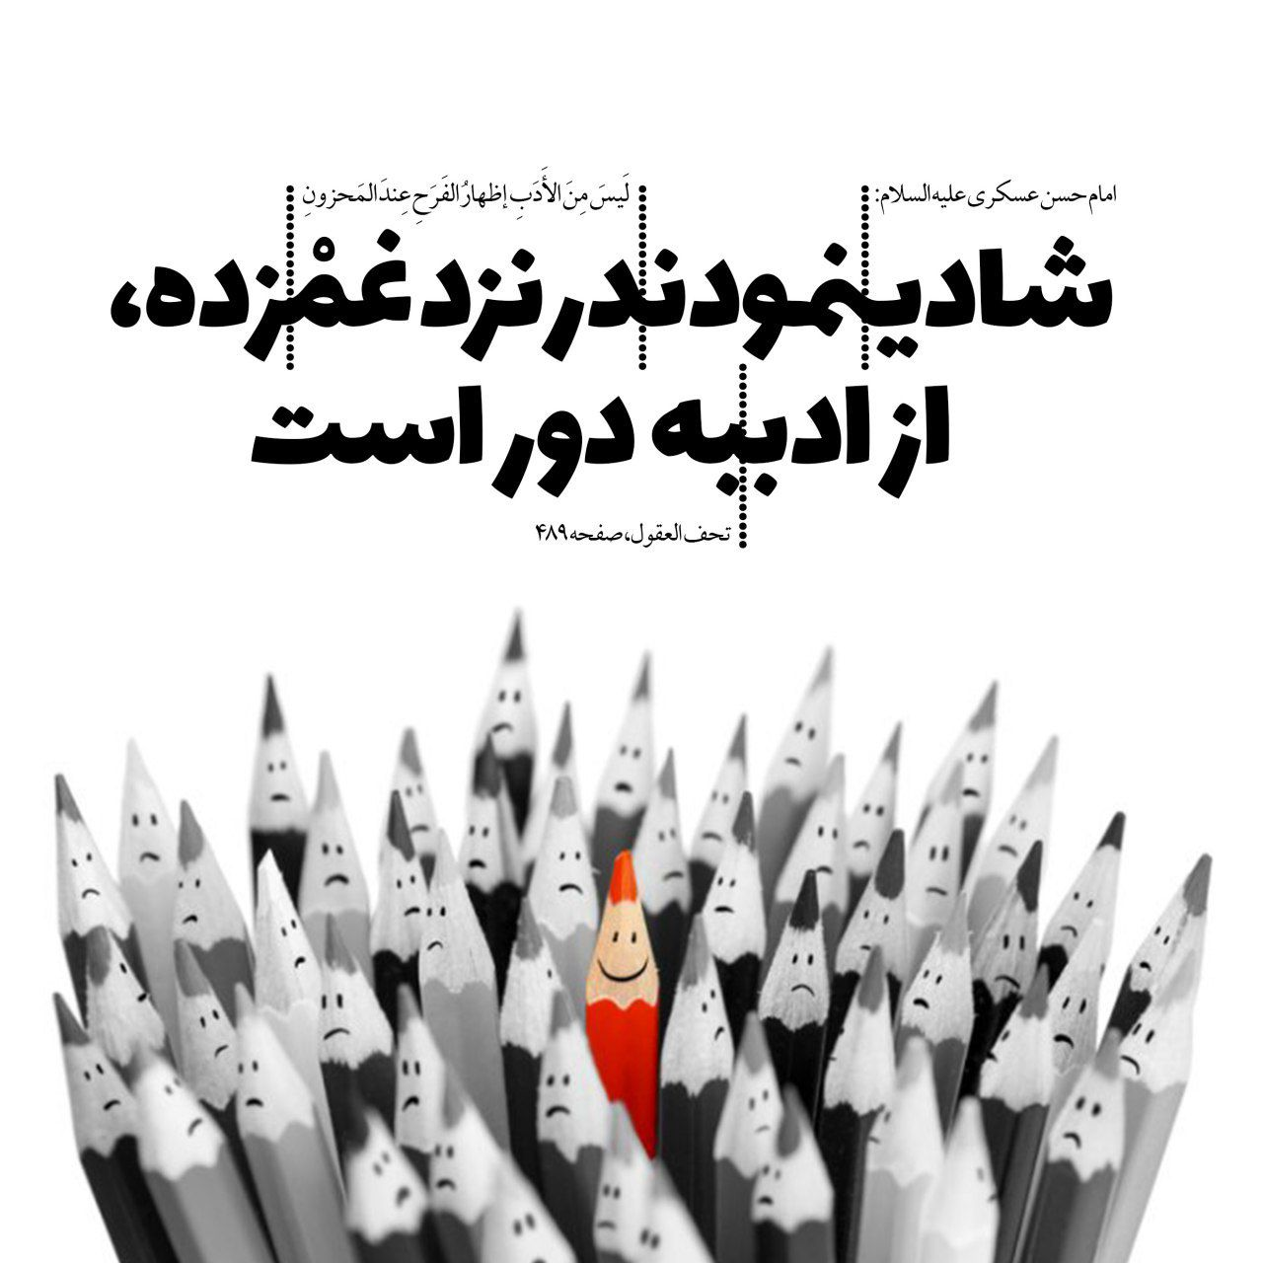
14

حدیث شماره :3
امام عسکری علیه السلام:
شجاعت اندازه ای دارد که اگر از آن فراتر رود تهوّر است
میزان الحکمه ج5 صفحه488
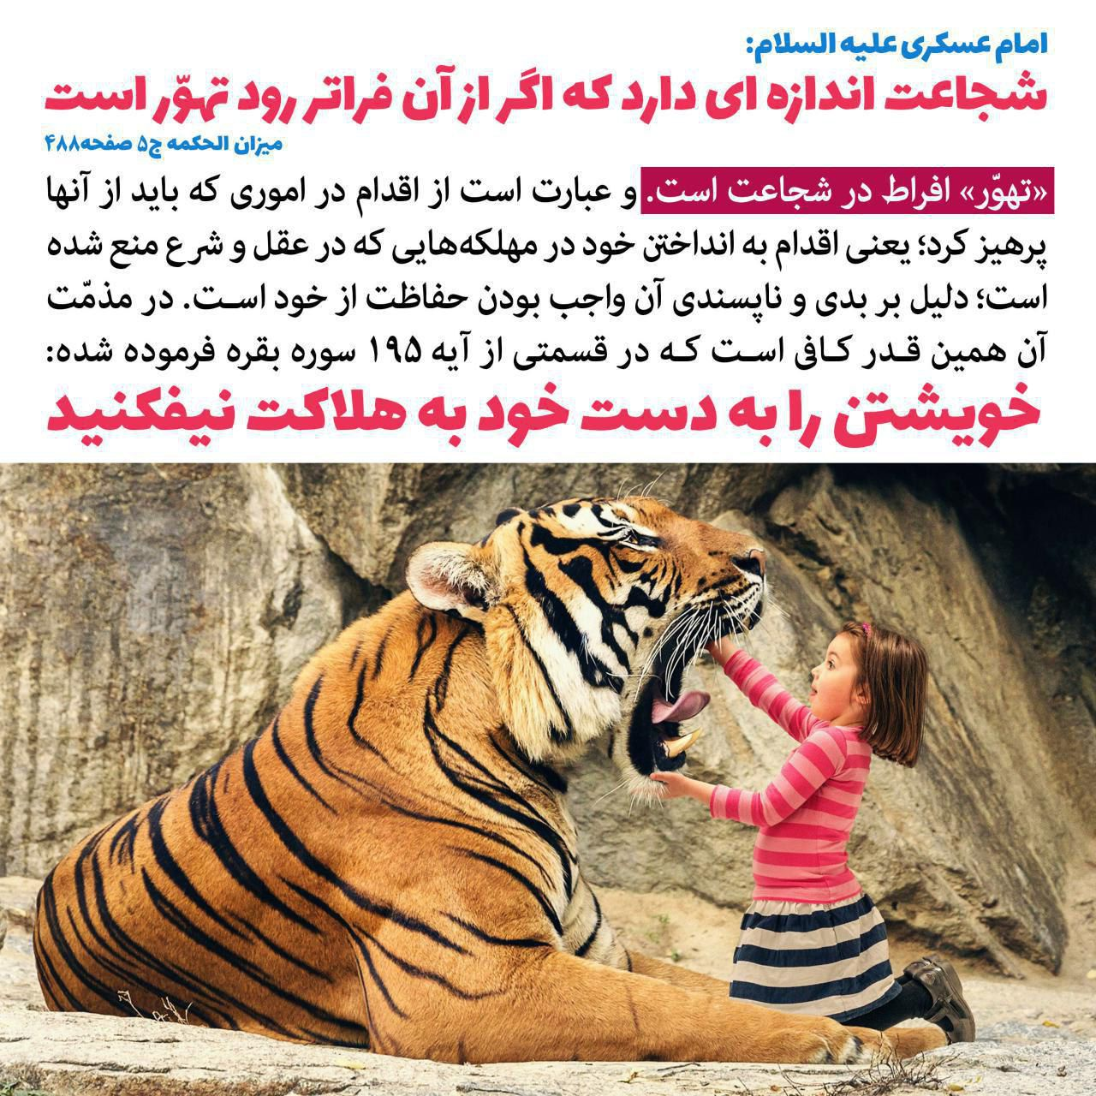
41

حدیث شماره :4
امام حسن عسکری علیه السلام :
شادی نمودن در نزد غمْ زده، از ادب به دور است
لَیسَ مِنَ الأَدَبِ إظهارُ الفَرَحِ عِندَ المَحزونِ
تحف العقول، ص 489
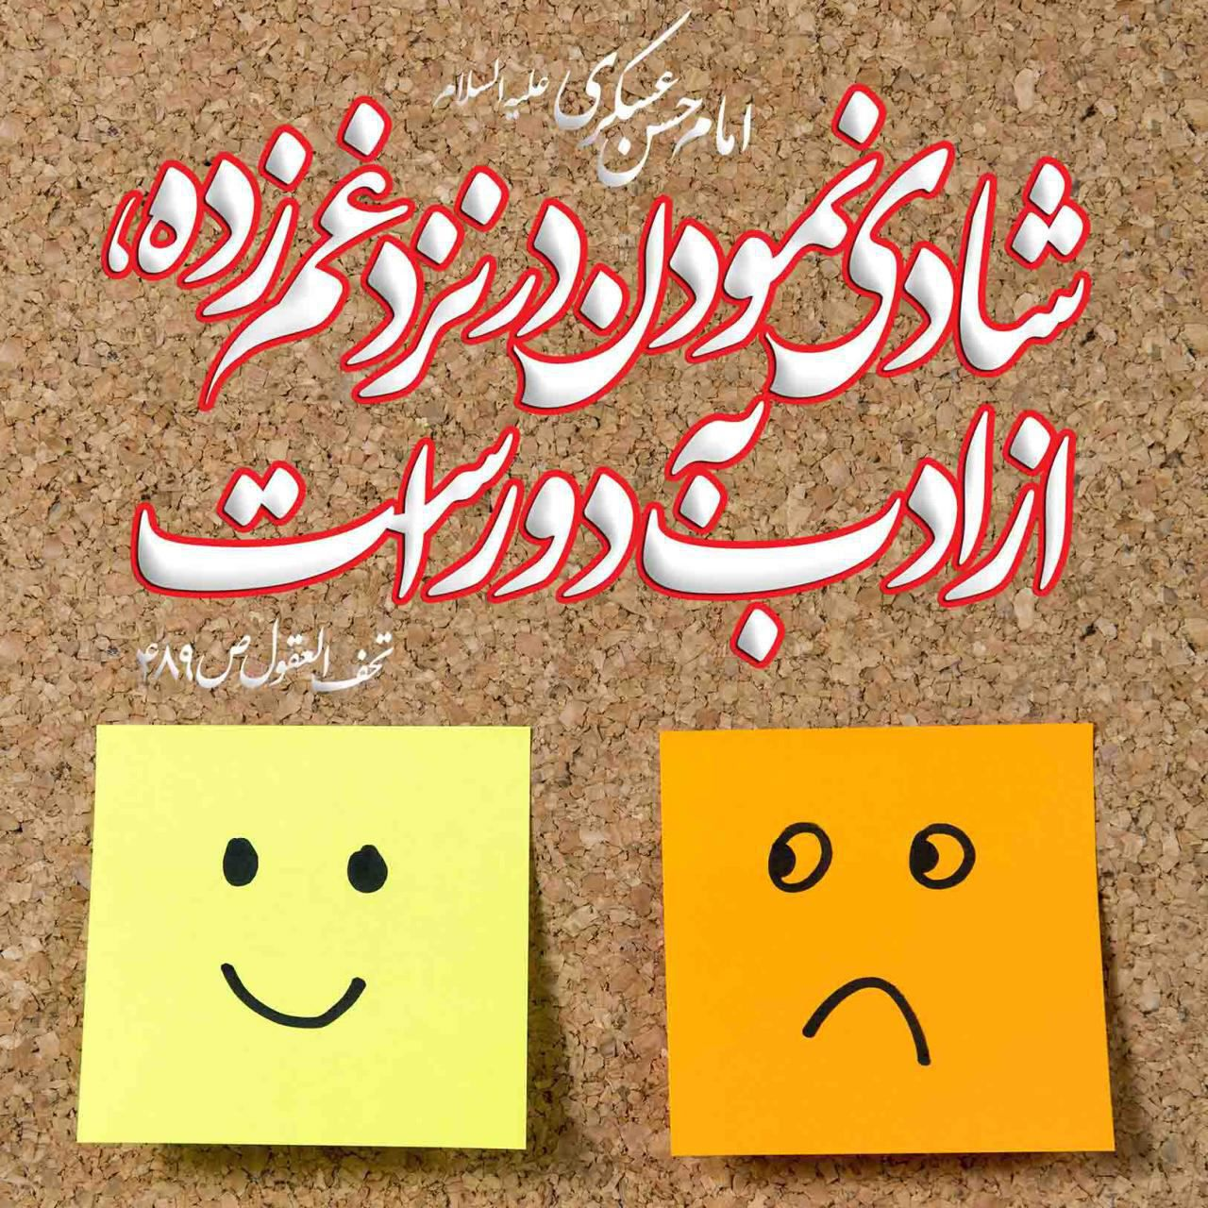
30

حدیث شماره :5
امام عسکری علیه السلام:
هرکه زیاد بخوابد، خواب های پریشان ببیند.
میزان الحکمه،ج۱۲، ص۴۹۳

26

حدیث شماره :6
امام حسن عسکری علیه السلام: مجادله مکن که احترامت از بین می رود.
تحف العقول، صفحه486
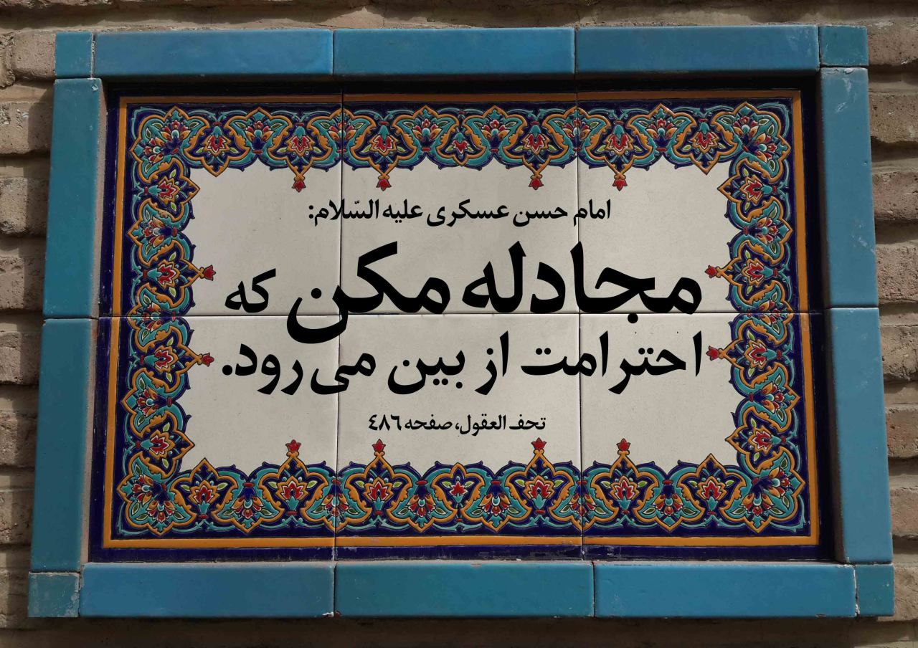
295

حدیث شماره :7
امام حسن عسکری( علیه السلام ): به درستی که قلب گاهی آماده و گاهی خسته است، زمانی که قلب شما آمادگی داشت و با نشاط و سرحال بود، آن را به انجام نوافل وادارید، و زمانی که...
مستدرک الوسائل، ج 1، ص 177
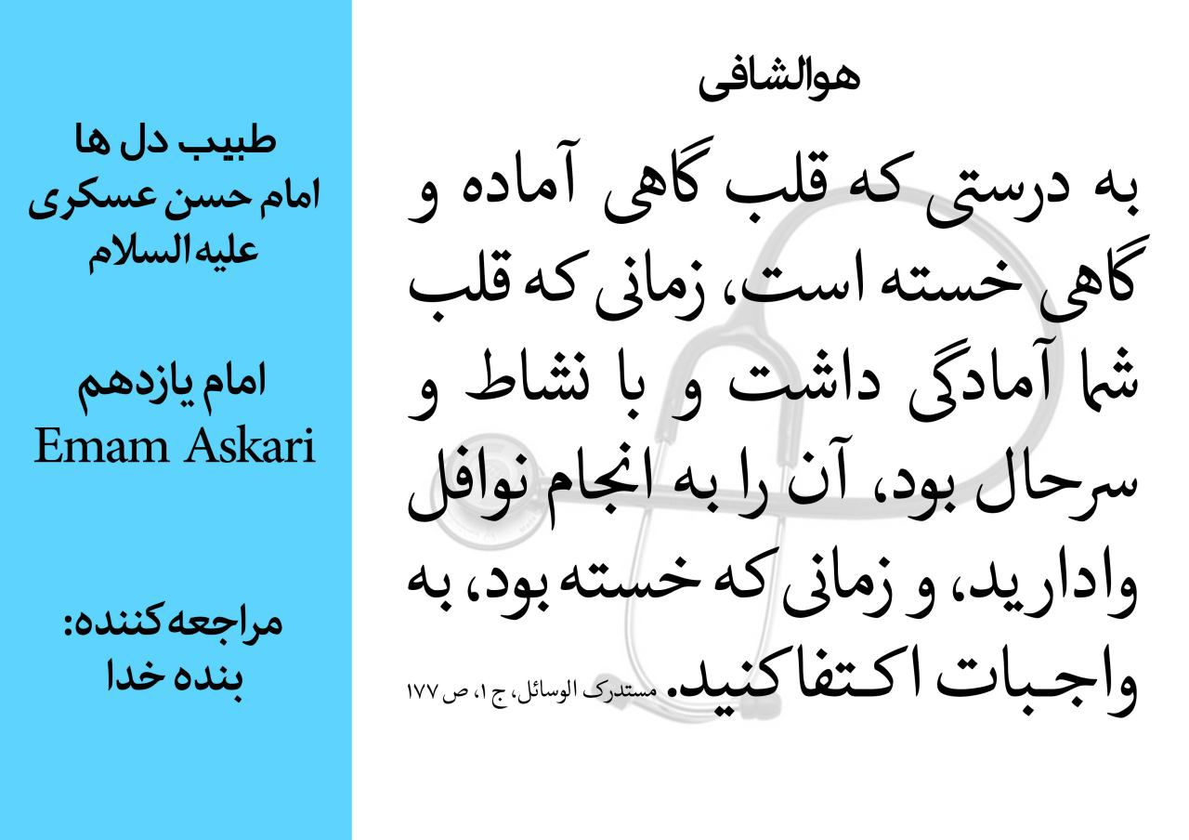
363

حدیث شماره :8
امام جواد ( علیه السلام )
اَفضَلُ العِبادَةِ الإخلاصُ؛
برترین عبادت، اخلاص است.
تفسیر امام عسکری علیه السلام، ص 329
422

حدیث شماره :9
امام حسن عسکری علیه السّلام: از نشانه‌های تواضع، سلام‌کردن به هر رهگذر است. بحارالانوار/78/372
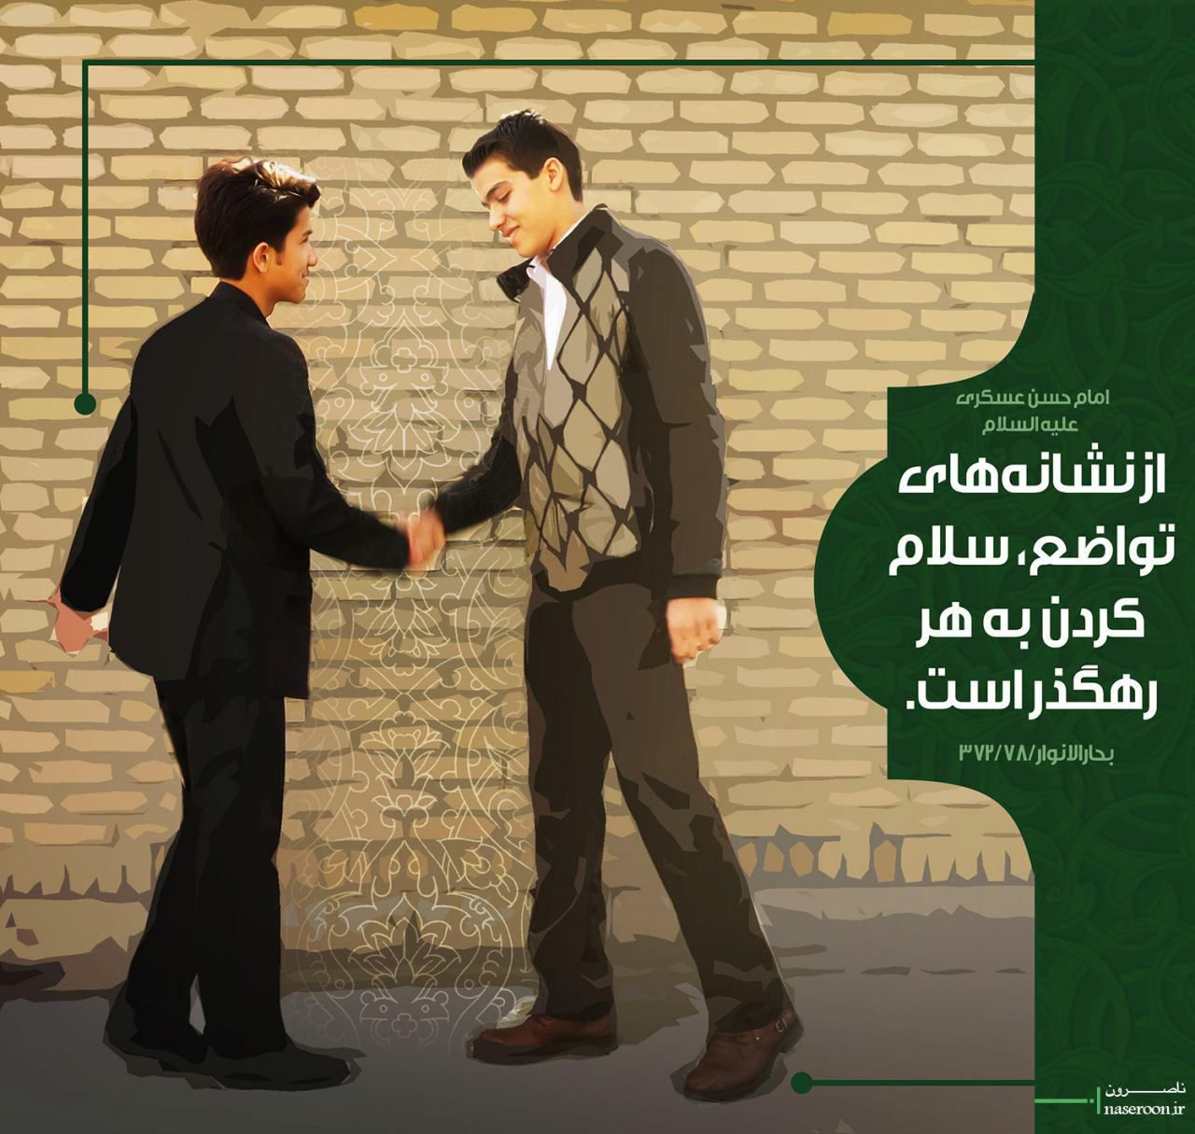
020

حدیث شماره :10
امام حسن عسکری علیه السّلام: از خدا بترسید و مایه زینت ما باشید نه مایه زشتی و سرافکندگی ما. جواهرالحکم، ص580
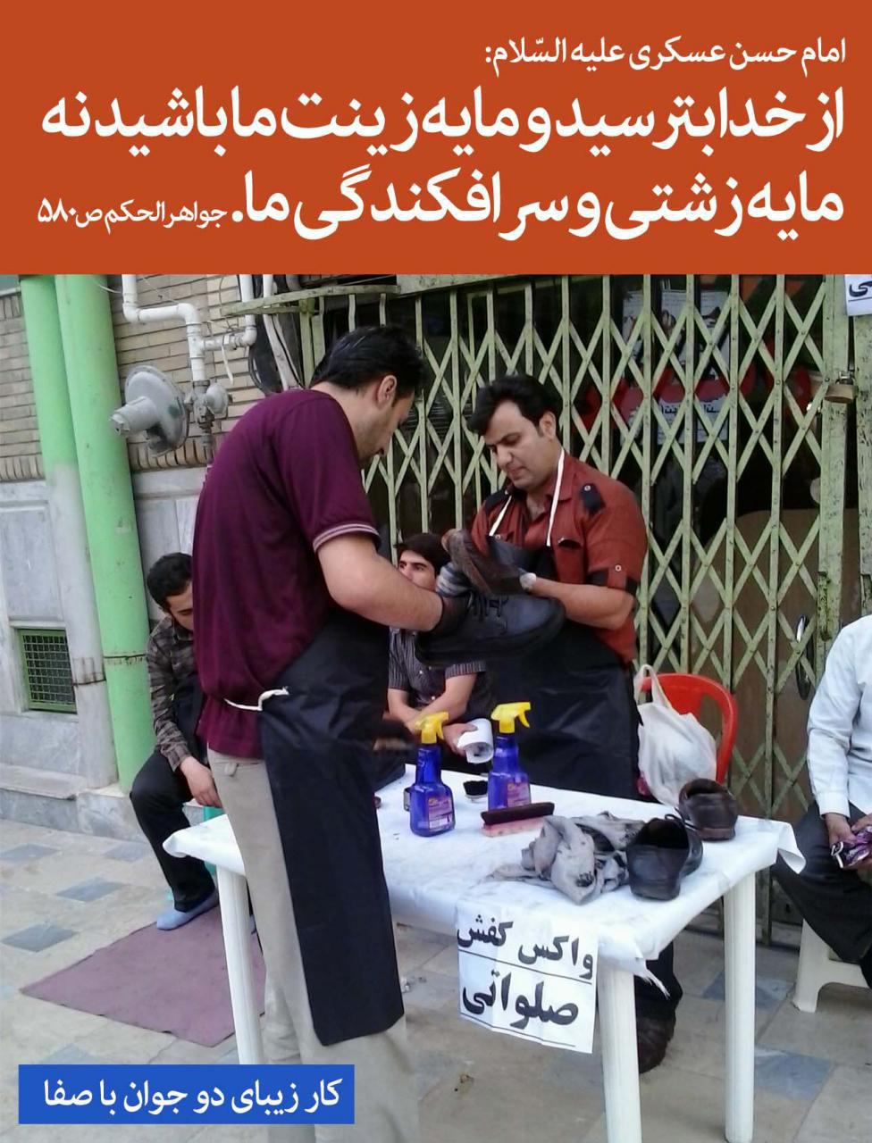
021

حدیث شماره :11
امام حسن عسکری علیه السّلام: دور اندیشی را حد و اندازه‌ای است که اگر بیشتر شود ترس است. بحارالانوار/78/377

022

حدیث شماره :12
امام حسن عسکری علیه السّلام: خشم، کلید هر بدی است. گزیده تحف العقول، حدیث 500280

023

حدیث شماره :13
امام حسن عسکری ( علیه السلام ): تواضع و فروتنی نعمتی است که بر آن حسد نبرند. تحف العقول، ص489

024

حدیث شماره :14
امام حسن عسکری ( علیه السلام ): خشم و غضب کلید هر گونه شرّ و بدی است. تحف العقول: جلد2، ص302
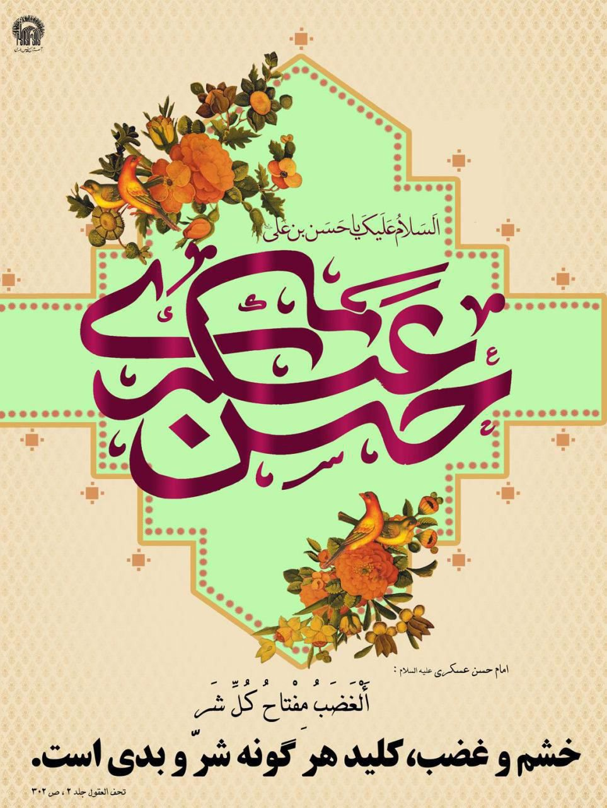
025

حدیث شماره :15
امام حسن عسکری ( علیه السلام ): هیچ بلایی نیست مگر این که در پیرامونش از طرف خدا نعمتی است. تحف العقول: 520
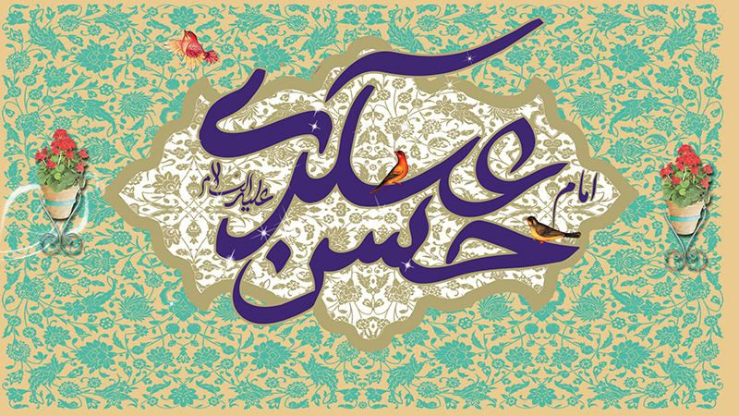
026

حدیث شماره :16
امام عسکری علیه السلام : مجادله مکن که احترامت از بین می رود. تحف العقول : 486
027

حدیث شماره :17
امام عسکری علیه السلام : هر که زیاد بخوابد، خواب های پریشان بیند. الدرّة الباهرة : 43
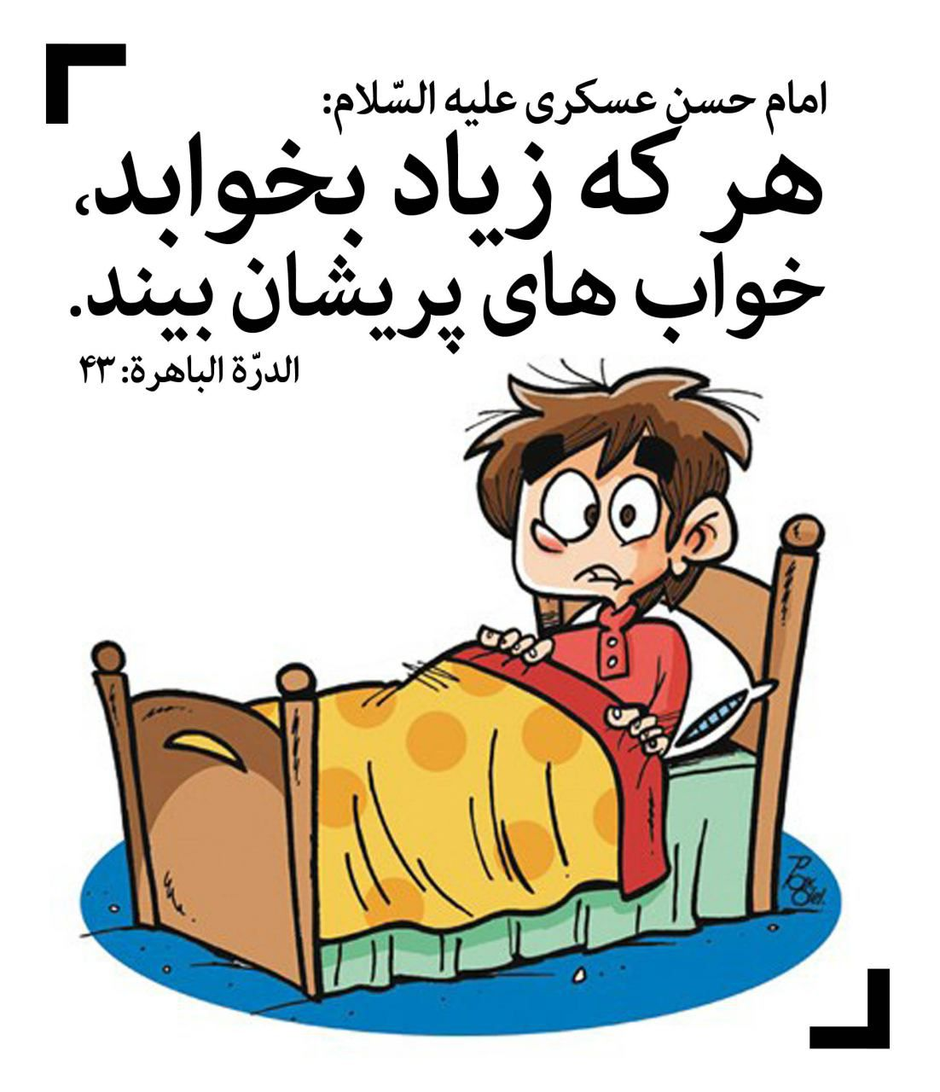
028

حدیث شماره :18
هشتم ماه ربیع الثانی، روز ولادت با سعادت امام عسکری علیه السلام بر شما مبارک

029

حدیث شماره :19
امام حسن عسکری علیه السلام : چه قدر زشت است که انسان مومن، دلبستگی و خواسته ای داشته باشد که او را خوارکند. تحف العقول، 489
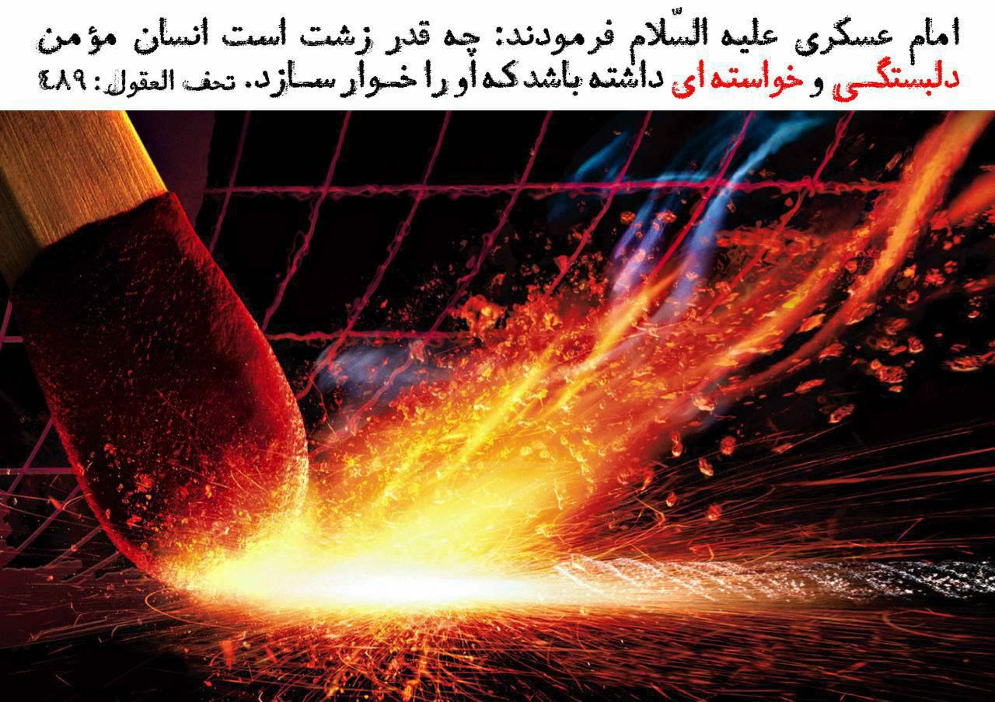
030

حدیث شماره :20
امام حسن عسکری علیه السلام : هر کس فردی را که استحقاق ستایش ندارد بستاید، خود را در مقام اتهام و بدگمانی قرار داده است. أعلام الدین: 313
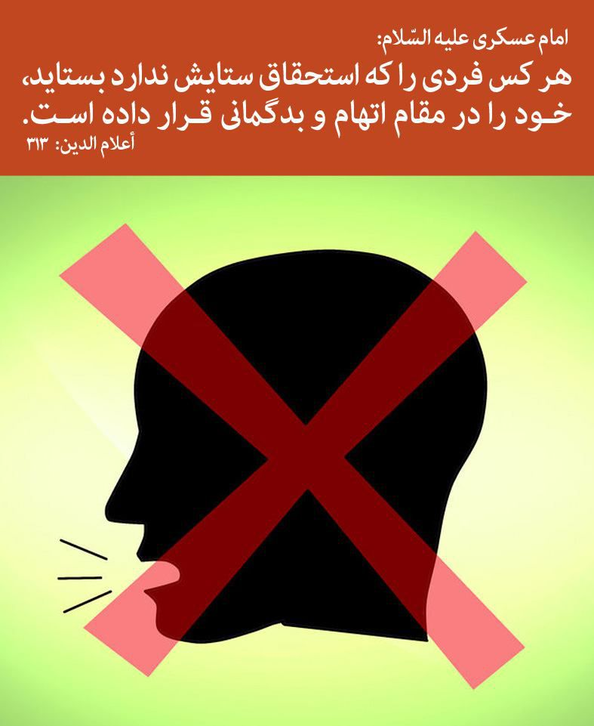
031

حدیث شماره :21
امام حسن عسکری علیه السّلام: شادی کردن در حضور غمگین از ادب به دور است. تحف العقول، 489
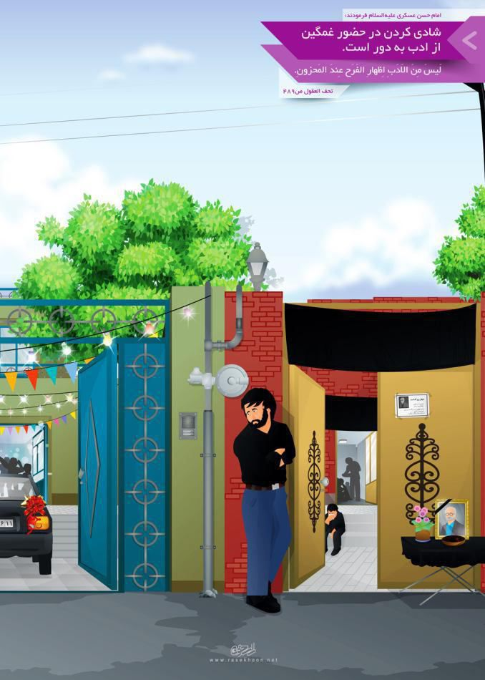
032

حدیث شماره :22
امام حسن عسکری علیه السّلام: وصال خداوند سفری است که جز با مرکب شب زنده داری به دست نمی آید. بحار الأنوار، ج 78، ص 379
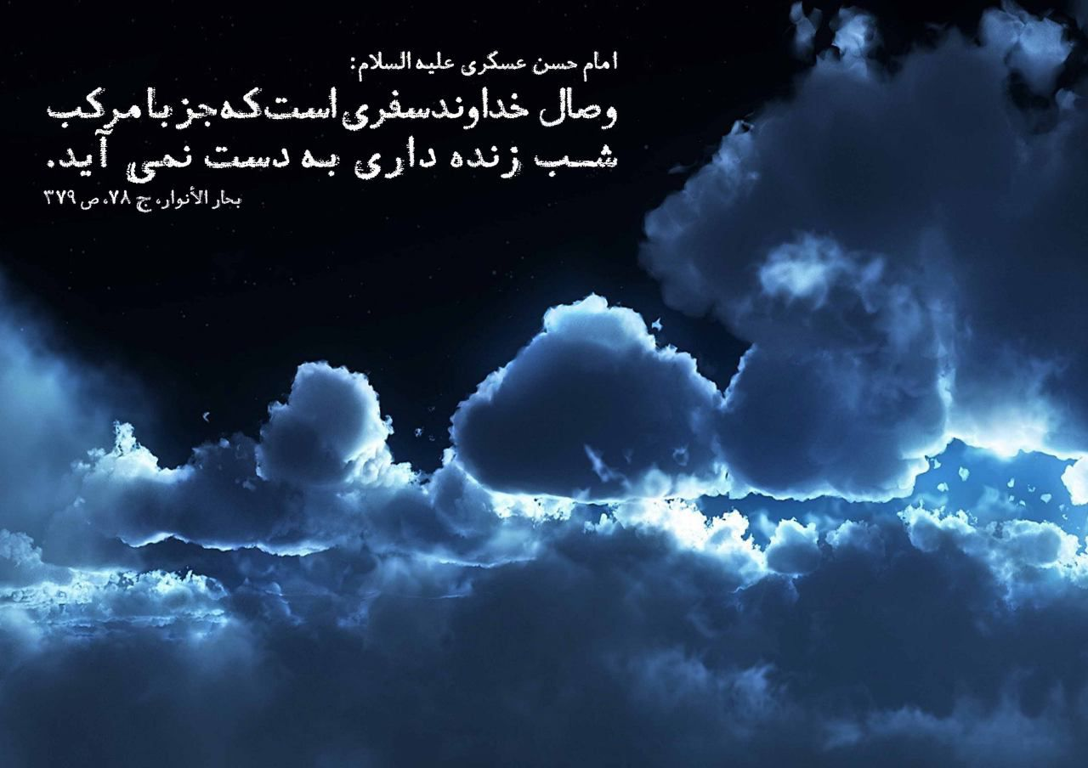
033

حدیث شماره :23
امام حسن عسکری علیه السّلام: شجاعت را نیز اندازه ای است...
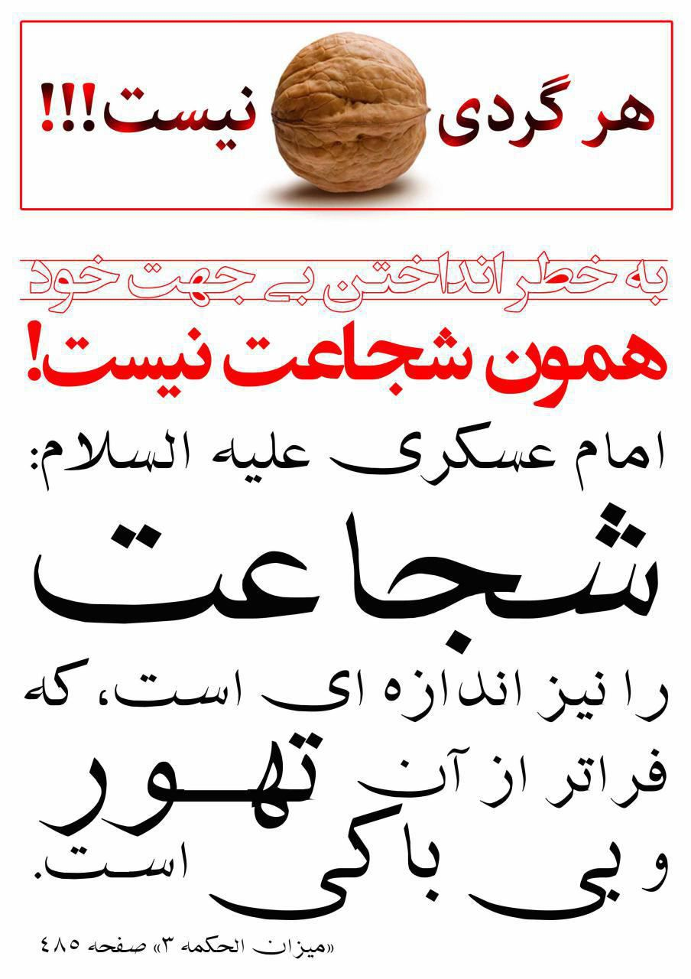
034

حدیث شماره :24
امام حسن عسکری علیه السّلام: صرفه جویی را حدی است...
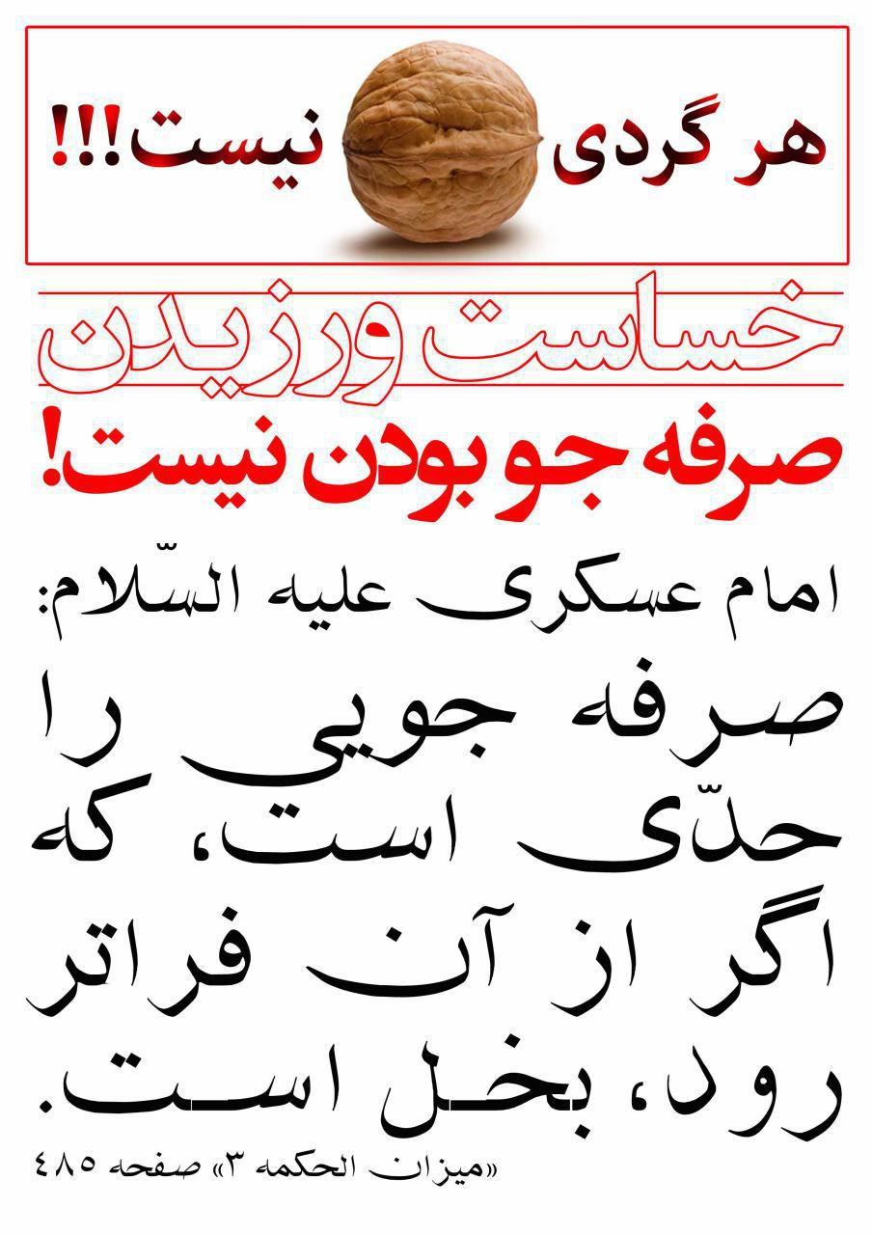
035

حدیث شماره :25
امام حسن عسکری علیه السلام:
مؤمن را از سیمایش می شناسیم و منافق را از نشانه هایش.
الخرائج والجرائح، ج2، ص 737
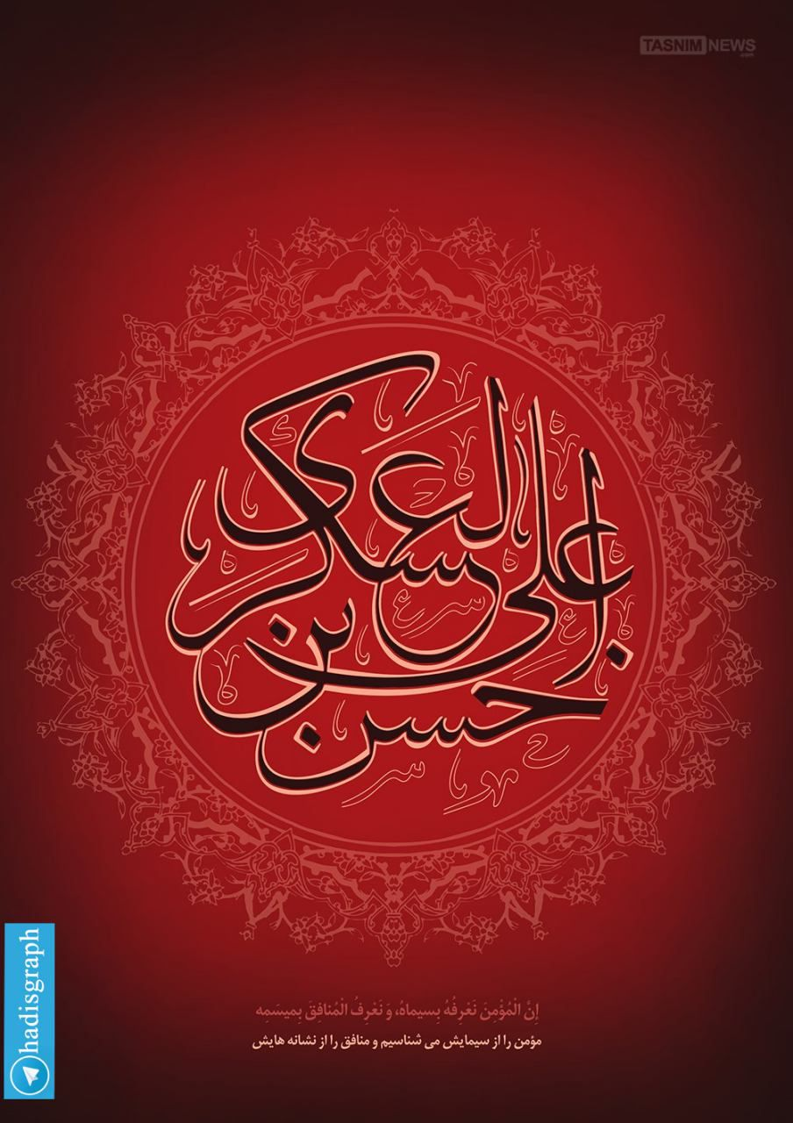
340

حدیث شماره :26
امام حسن عسکری علیه السلام:
فروتنی نعمتی است که بر آن حسد نمی ورزند.
تحف العقول، ص 489
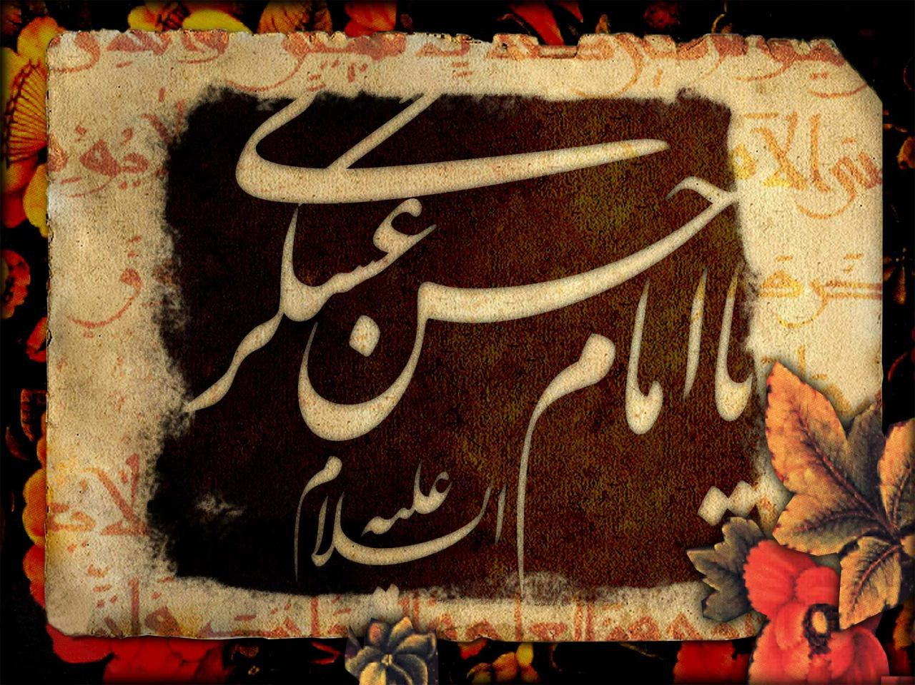
343

حدیث شماره :27
امام حسن عسکری علیه السلام:
به یقین شما در اجلهایی هستید رو به کاهش و در روزهایی هستید، شمارش شده، و مرگ هم ناگهان می آید.

344

حدیث شماره :28
امام عسکری علیه السلام:
خداوند برای شرور و بدی ها قفل هائی قرار داده که کلید آنها شراب است و دروغ گفتن از شراب هم بدتر است!

345

حدیث شماره :29
امام عسکری علیه السلام:
از گناهانی که بخشوده نخواهد شد، آن است که انسان بگوید: «ای کاش گناه من همین باشد»
تحف العقول، صفحه 366
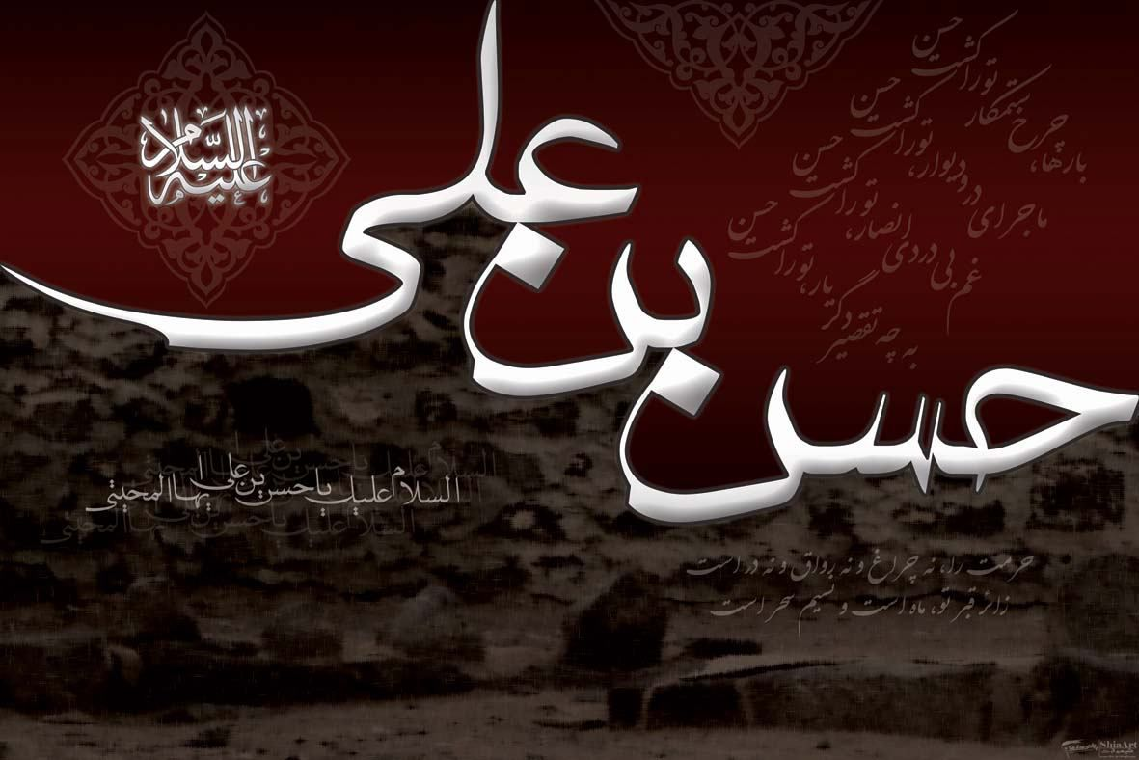
346

حدیث شماره :30
امام عسکری علیه السلام:
در مقام ادب همین بس ک هرچه برای دیگران نمیپسندی،خود از ان دوری کنی
مسند الامام العسکری، ص ۲۸۸
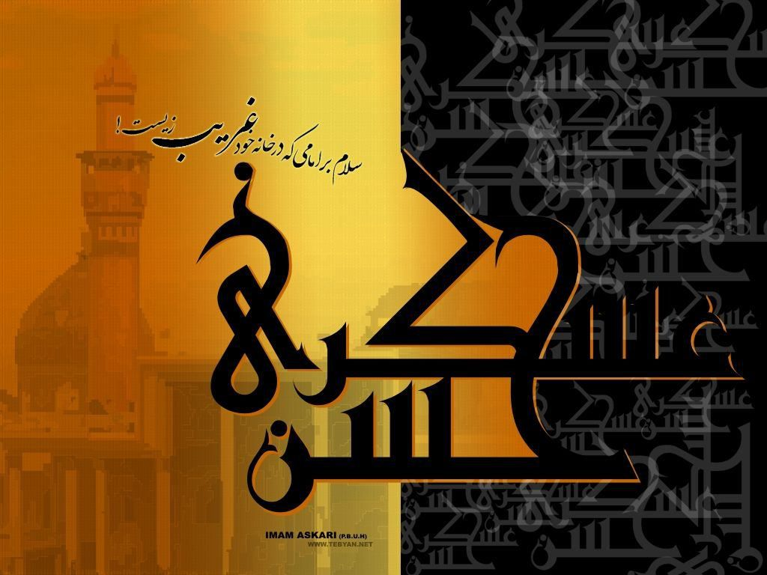
347

حدیث شماره :31
امام عسکری علیه السلام:
هر که برادرش را در خلوت پند دهد، او را آراسته است، و هر کس برادرش را در جمع پند دهد، او را سرشکسته کرده است.
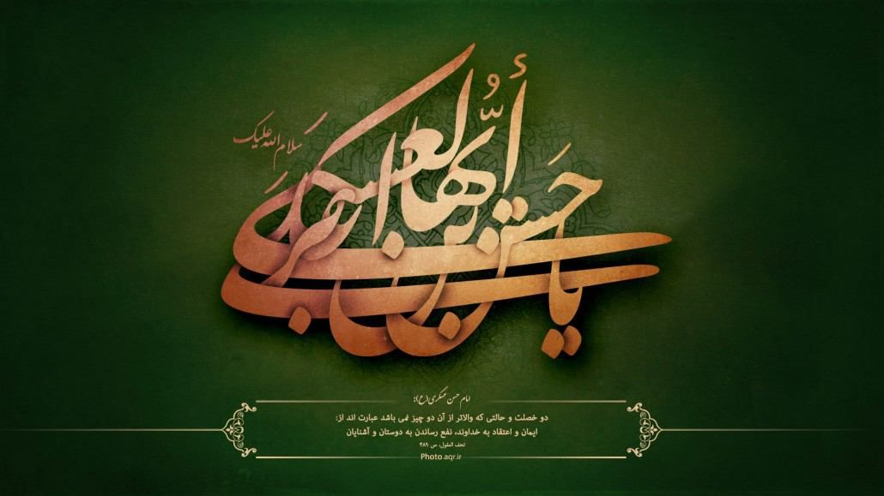
348

حدیث شماره :32
امام حسن عسکری علیه السلام:
هر کس دنبال کار خدا باشد، خدا هم دنبال کار او خواهد بود.
إثبات الهداه، جلد۶
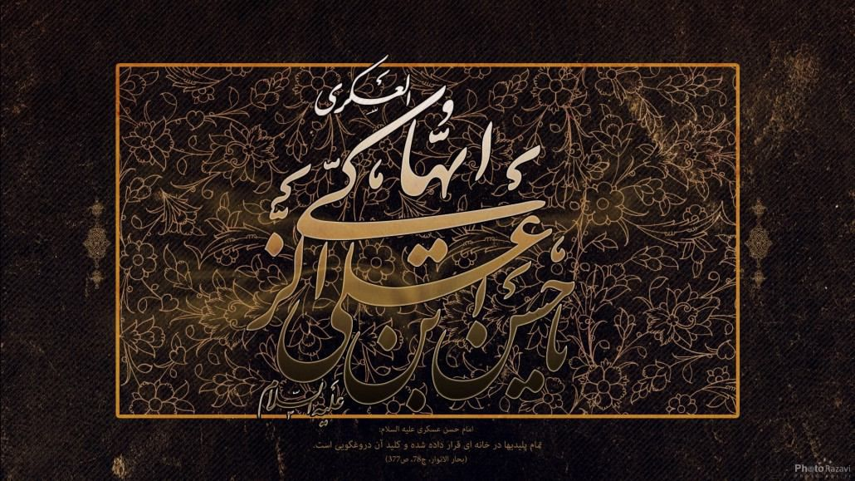
349

حدیث شماره :33
امام حسن عسکری علیه السلام:
مؤمن را از چهره اش می شناسیم.
الخرائج و الجرائح. جلد۲
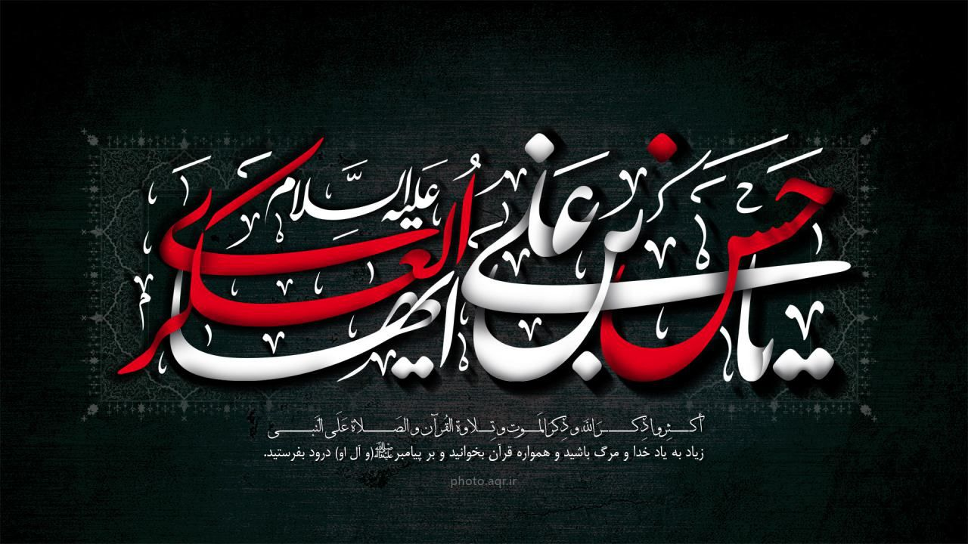
350

حدیث شماره :34
امام حسن عسکری علیه السلام:
همه ی پلیدیها در خانه ای قرار داده شده و کلید همه آنها «دروغ» است.
نزهة الناظر و تنبیه الخواطر، ص 145
yon.ir/hadidgraph
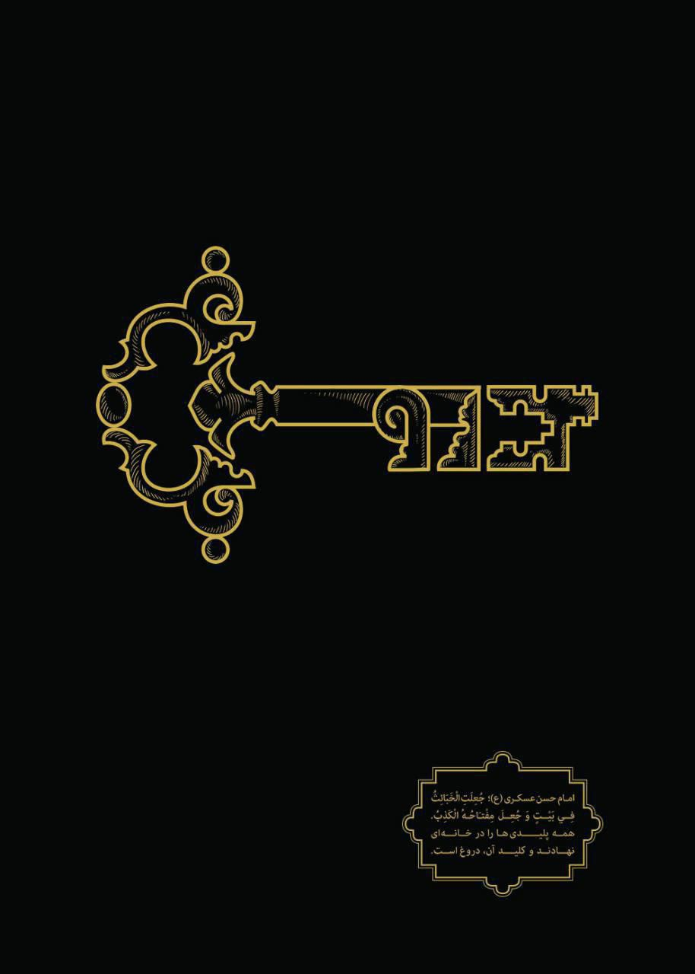
351

حدیث شماره :35
امام حسن عسکری علیه السلام:
خشم و غضب کلید هرگونه بدی است.
تحف العقول، ج 2، ص 302
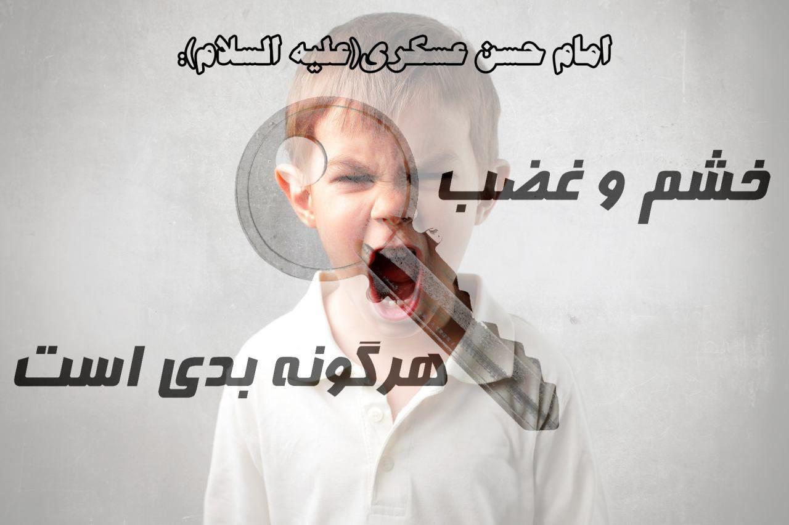
352

حدیث شماره :36
امام حسن عسکری علیه السلام:
بهترین برادر تو کسی است که: خطای تو را فراموش کند و نیکی تو را نسبت به خودش یادآوری کند.
اعلام الدّین، 313
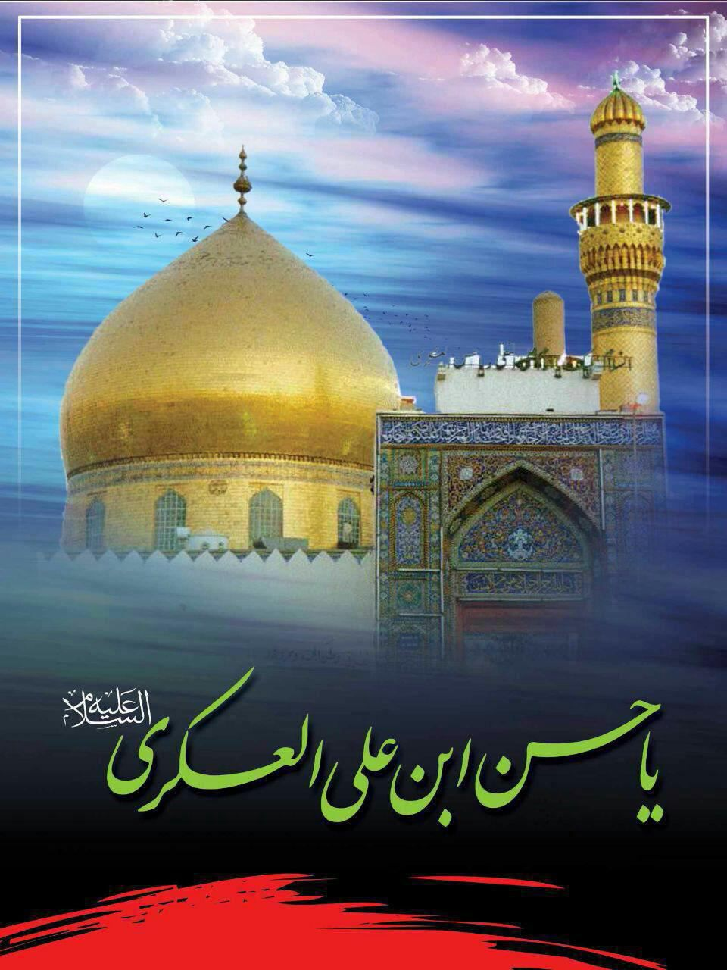
353

حدیث شماره :37
امام حسن عسکری علیه السلام :
هر کس در مصرف کردن آب وضو زیاده روی کند، همچون کسی است که وضو را شکسته است.
مستدرک الوسائل، جلد۱

354

حدیث شماره :38
امام حسن عسکری علیه السلام:
بر تو باد به میانه روی و اعتدال و پرهیز از ولخرجی و اسراف.
احقاق الحق، ج 12، ص 467
yon.ir/hadidgraph
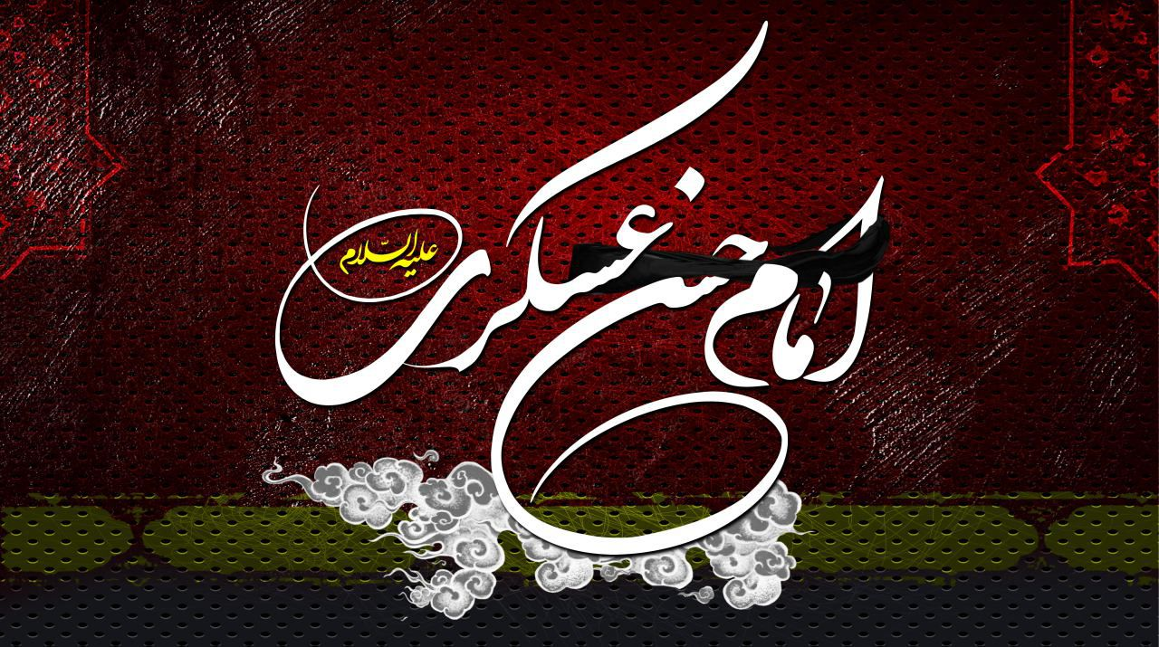
355

حدیث شماره :39
امام حسن عسکری علیه السلام:
شرک در میان مردم از ردّ پای مور بر فرش سیاه در شب تیره وتاریک مخفی تر است.
تحف العقول، 487
yon.ir/hadidgraph
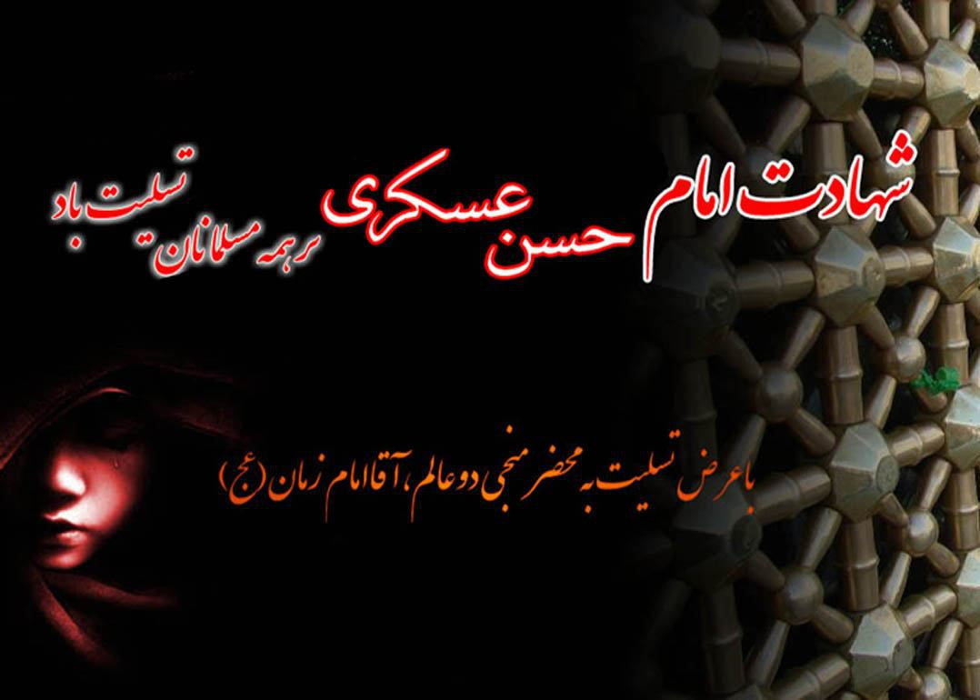
356

حدیث شماره :40
امام حسن عسکری علیه السلام:
از همه مردم مجاهدتر کسی است که گناهان را ترک گوید.
بحارالانوار، جلد 78، صفحه 373
yon.ir/hadidgraph
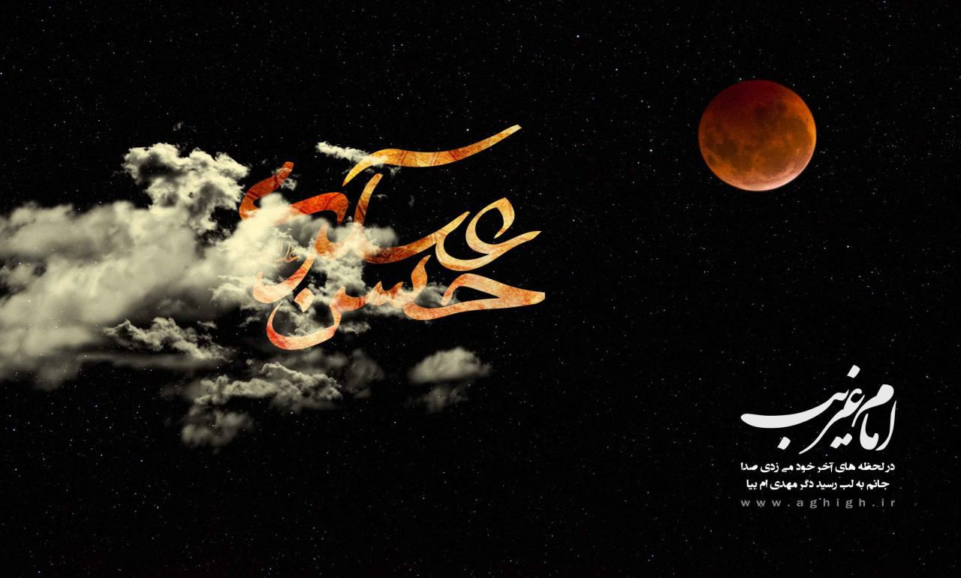
357

حدیث شماره :41
امام حسن عسکری علیه السلام:
ترک دادن اعتیادهای غلط افراد، همانند معجزه است!
بحارالانوار، جلد 17، صفحه 217
yon.ir/hadidgraph
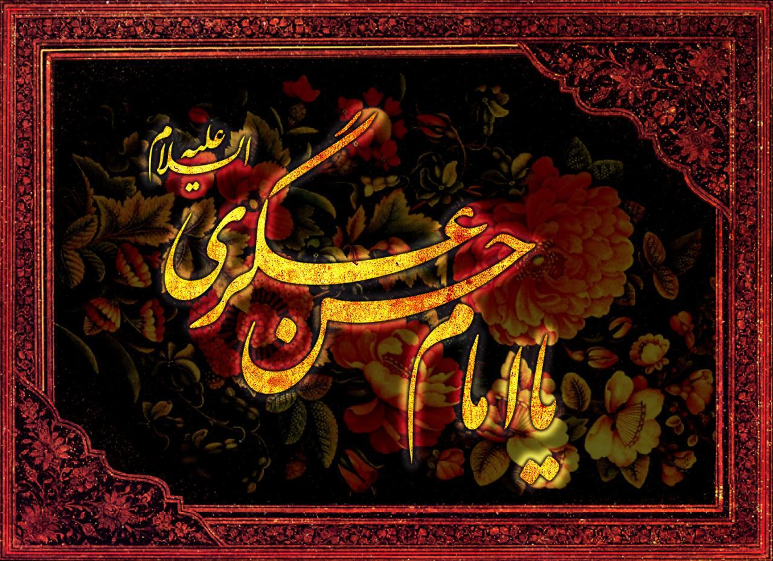
358

حدیث شماره :42
امام حسن عسکری علیه السلام:
اظهار شادمانی پیش انسان غمگین، از ادب نیست.
بحارالانوار، ج75، ص 374
yon.ir/hadidgraph
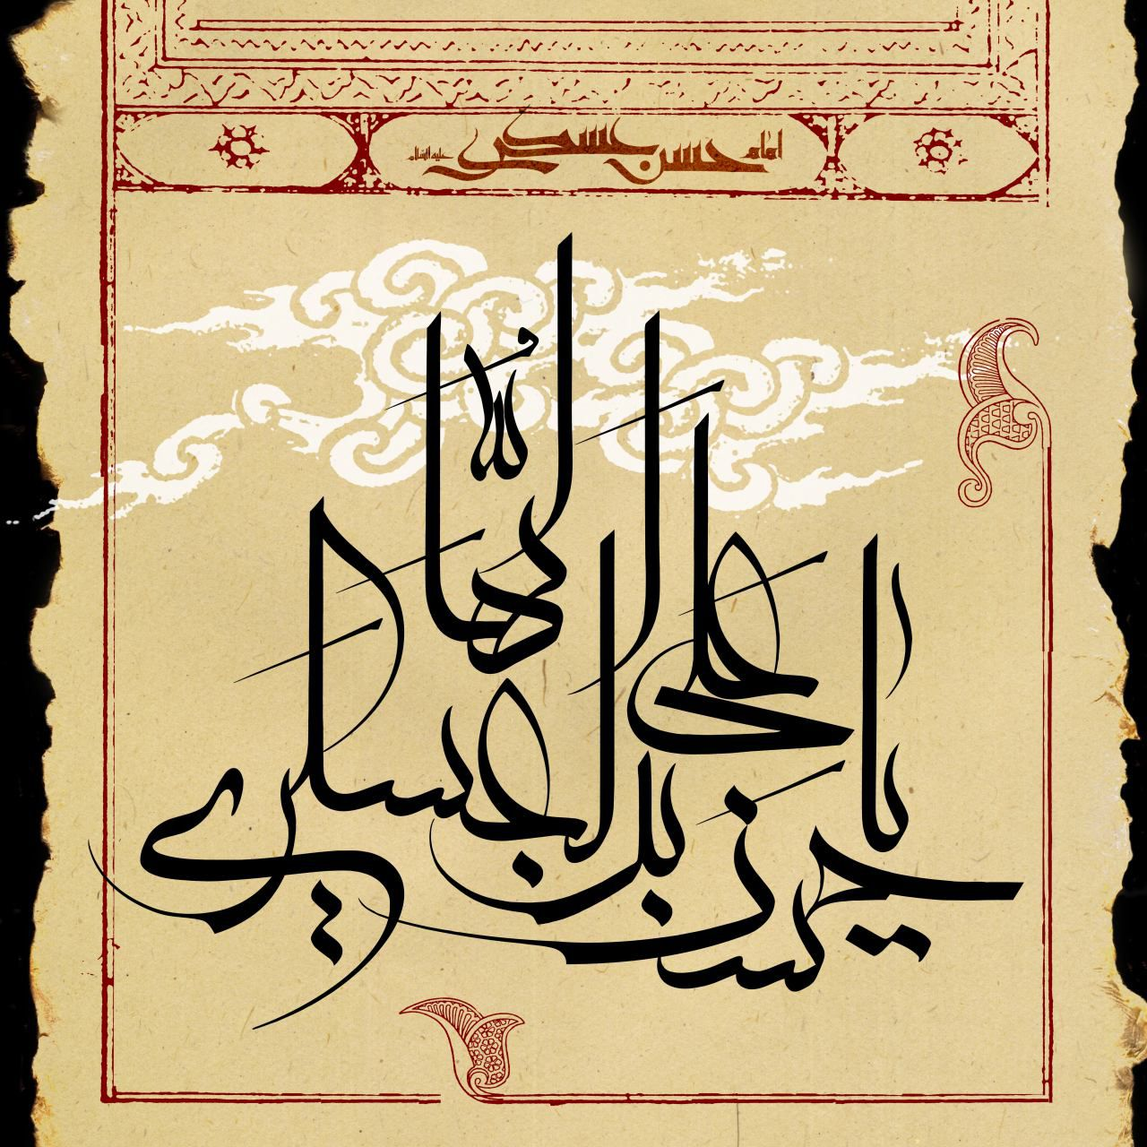
359

حدیث شماره :43
امام حسن عسکری علیه السلام:
در ادب تو همین بس که از آنچه از دیگری نمی پسندی، پرهیز کنی.
بحارالانوار، ج75،ص 377
yon.ir/hadidgraph
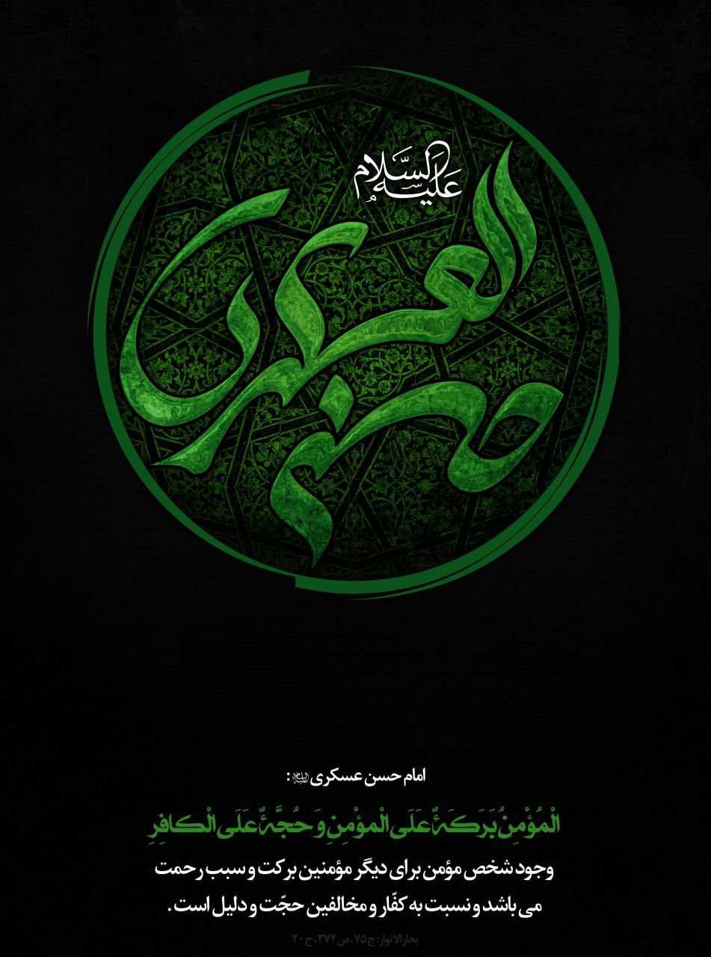
360

حدیث شماره :44
امام حسن عسکری علیه السلام:
همه ی پلیدیها در خانه ای قرار داده شده و کلید همه آنها «دروغ» است.
نزهة الناظر و تنبیه الخواطر، ص 145
yon.ir/hadidgraph
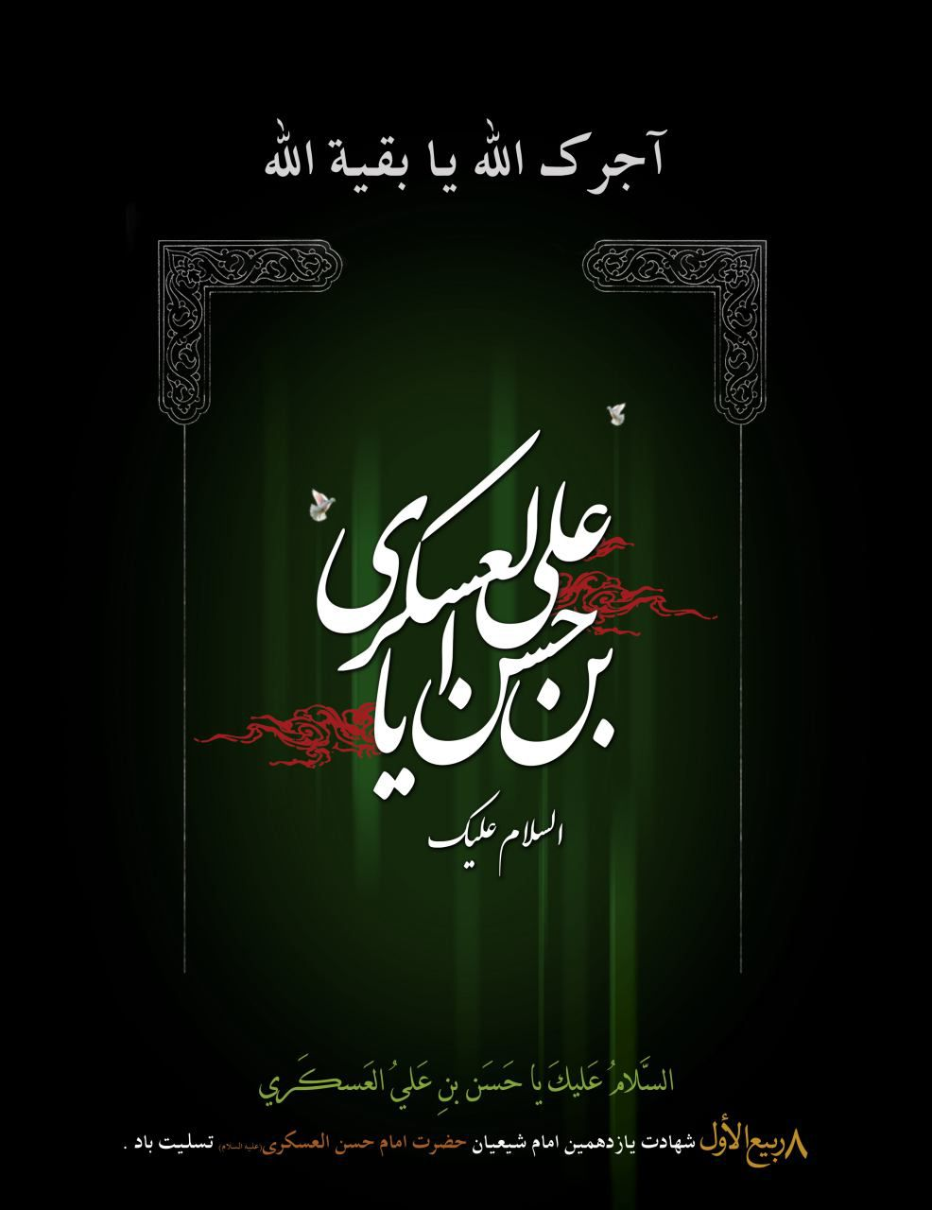
361

حدیث شماره :45
امام حسن عسکری علیه السلام:
سلام کردن به هرکه بر او می گذری و نشستن در جای پایین مجلس، از تواضع است.
تحف العقول، ص 487
yon.ir/hadidgraph
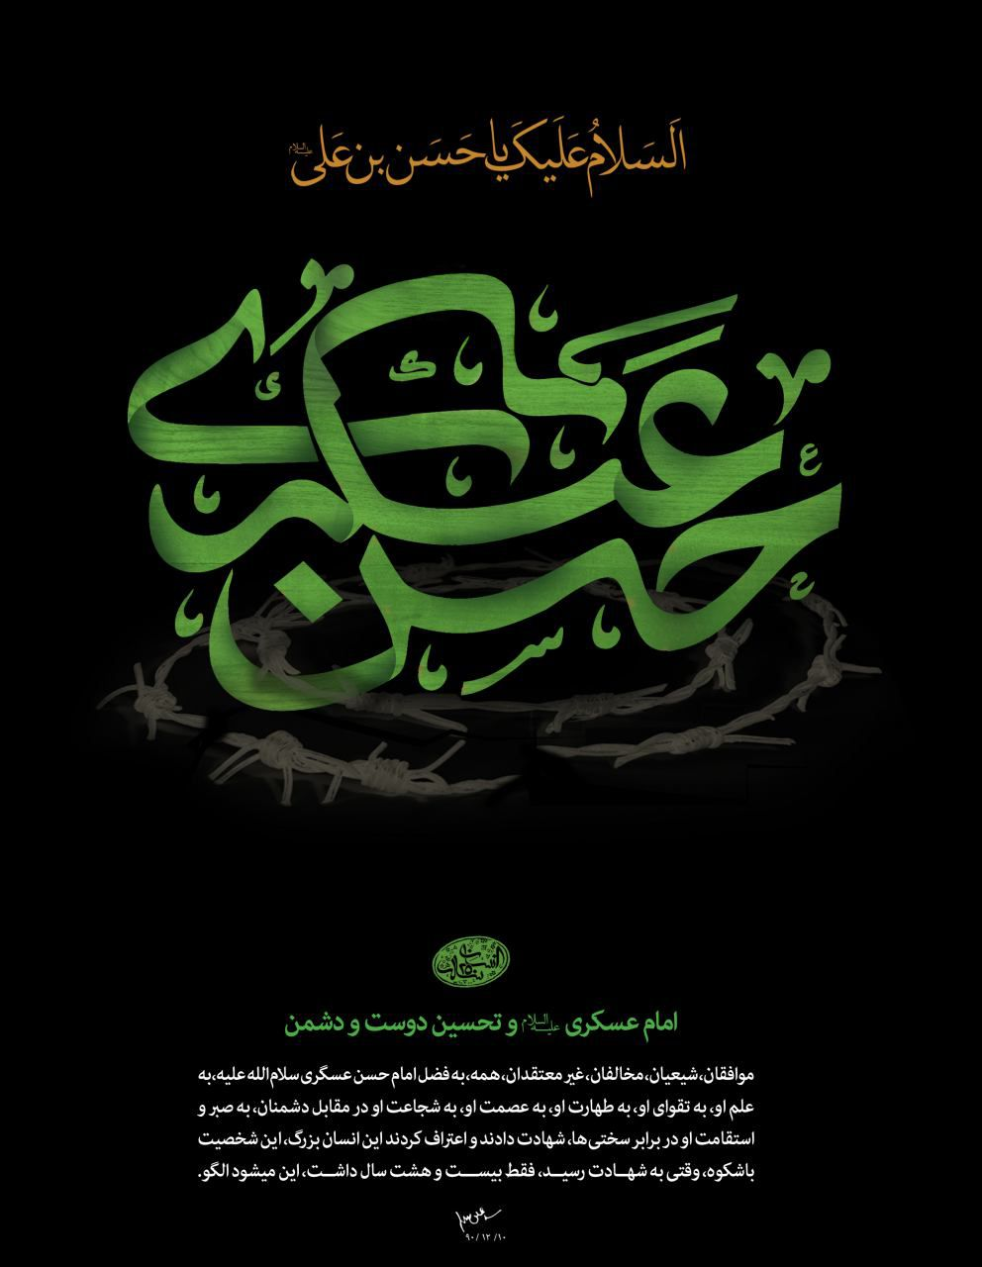
362

حدیث شماره :46
امام حسن عسکری علیه السلام:
پرتلاش ترین و سخت کوش ترین مردم، کسی است که گناهان را ترک کند.
تحف العقول، ص 489
yon.ir/hadidgraph
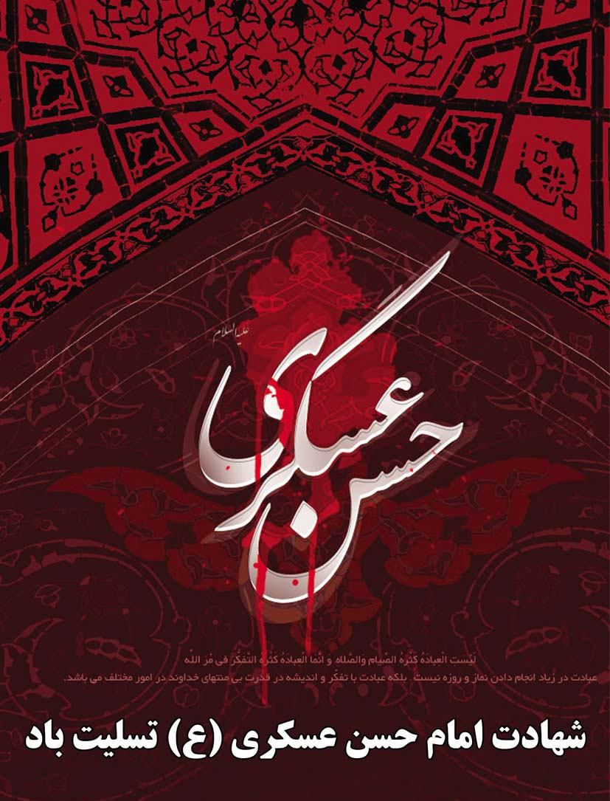
363

حدیث شماره :47
امام حسن عسکری علیه السلام:
دل احمق در دهان اوست، و دهان حکیم و فرزانه در قلب اوست.
تحف العقول، ص 489
yon.ir/hadidgraph
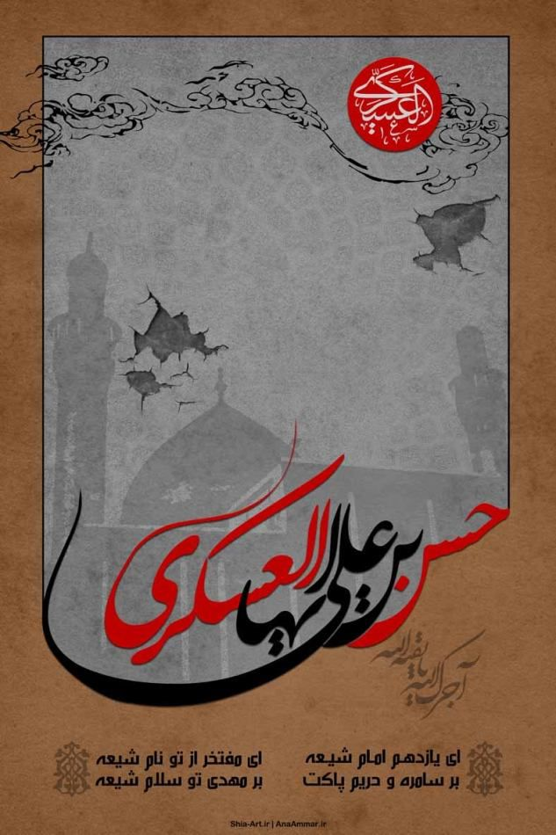
364

حدیث شماره :48
امام حسن عسکری علیه السلام:
کم آسایش ترین مردم، کینه توز است.
فرهنگ سخنان امام عسکری ع، ص 414
yon.ir/hadidgraph
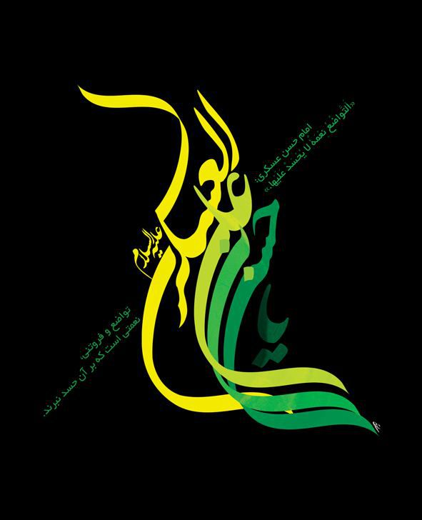
365

حدیث شماره :49
امام حسن عسکری علیه السلام:
بهترین برادرانت کسی است که خطای تو را فراموش کند و نیکی تو را به یاد داشته باشد.
اعلام الدین، ص 313
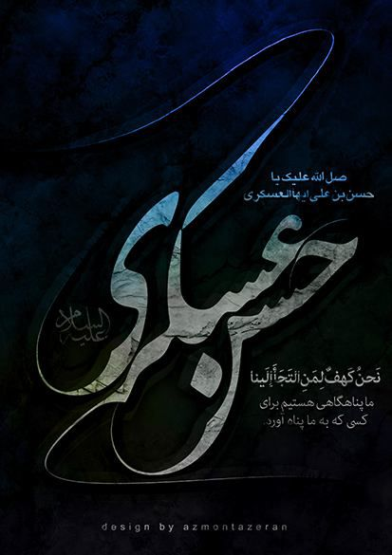
366

حدیث شماره :50
امام حسن عسکری علیه السلام:
هرکس از روی مردم شرم و پروا نکند، از خدا هم پروا نخواهد کرد.
فرهنگ سخنان امام عسکری ع، ص 418
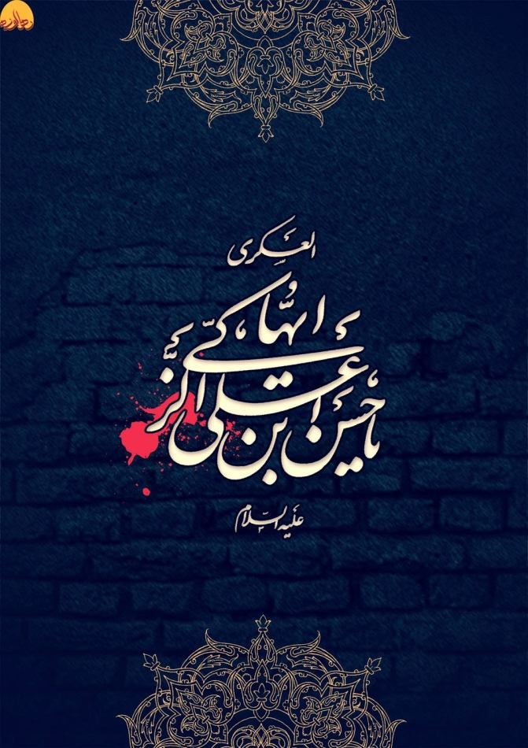
367

حدیث شماره :51
امام حسن عسکری علیه السلام:
دو خصلت است که چیزی بالاتر از آن دو نیست: ایمان به خدا و سودرسانی به برادران.
تحف العقول، ص 489

368

حدیث شماره :52
امام حسن عسکری علیه السلام:
عبادت، روزه و نماز بسیار نیست؛ بلکه عبادت، تفکر بسیار در امر خداوند است.
بحارالانوار، ج75، ص 373
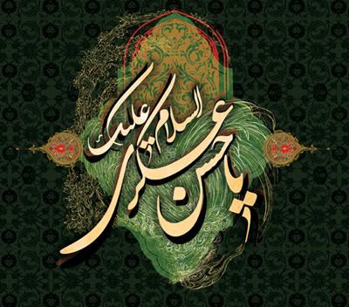
369

حدیث شماره :53
امام حسن عسکری علیه السلام:
تمام پلیدی ها در خانه ای قرار داده شده، و کلید آن، دروغ‌گویی است.
بحارالانوار، ج ۷۵، ص ۳۷۹

370

حدیث شماره :54
امام حسن عسکری علیه السلام:
همانا رسیدن به خدا، سفری است که جز با مرکب قرار دادن شب نمی توان به آن دست یافت.
اعلام الدّین، ص 311
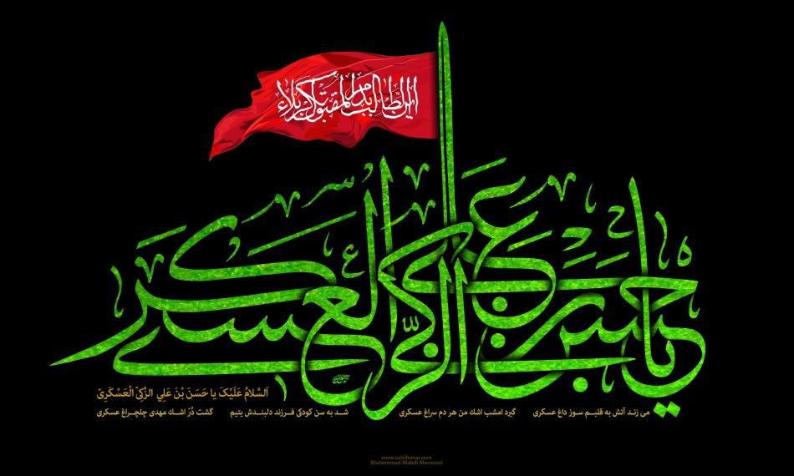
371

ghaemiyeh.com

